**Les éléments constitutifs d’une annonce**

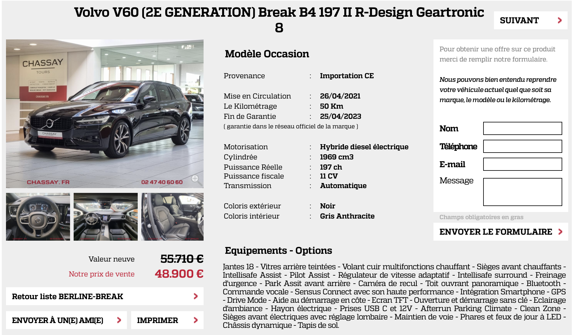

TITRE

LIENS

LONGUEUR DE TEXTE

IMAGES

MOTS CLES

**Les règles de base d’une bonne annonce VN/VO**

* Un titre qui décrit précisément le contenu de l’annonce
* Des images de qualité
  + Nommées précisément : BMW Série 4 Grise ¾ avant
  + En nombre suffisant (minimum 10) : master ¾ avant (photo de couverture), ¾ arrière, profil, intérieur : tableau de bord + détails, jantes…
  + Un visuel 360° si vous disposez de l’équipement
* Des mots clés : dans la partie rédactionnelle, les mots clés décrivant l’article ou le véhicule doivent être utilisés, idéalement sous forme de phrase
* Le texte descriptif et sa longueur : le texte décrivant un article doit contenir idéalement entre 10 et 15 lignes
* Des liens : il est important d’avoir des liens présents sur une page Internet afin de faciliter la navigation d’une page à l’autre du site Internet (cela aide au référencement)
* Grammaire et orthographe…

Notes :